我叫郭建华，今年52岁，是一名医生，同时也是一个“超级足球爱好者”。我出生在盐池县一个小山村里，我的足球梦是从初一开始的,是刘春伟老师教会了我踢足球，他是我足球成长路上的引路人。14岁的我就已经深深爱上了足球，从穿飞跃平底鞋、双星、大博文帆布足球鞋开始。球场上的奔跑，汗水的洒落，每一次冲撞都让我感受到了踢足球的激情。过去的条件不是太好，能有一个足球，哪怕是旧的都如获至宝,足球破了，我想尽办法修补，每一个足球都会把它踢到“极限”才肯舍弃。

“不忘初心，牢记足球”上大学的时候，约踢球都是骑自行车前往，参加工作后，更是一如既往地坚持踢球，从不间断，踢球也几乎成了我的第二职业。

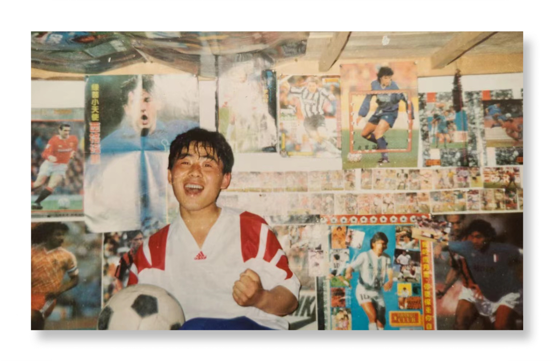

日复一日，年复一年，我追寻着我的足球梦，正是因

为这份执着，在2014年成立了“华龙足球队”，“华龙足球队”的宗旨是：“团结友爱、拼博进取、阳光正气”，足球队以快乐足球为本，以锻炼身体为目的享受着足球，增进友谊，努力将队员们树立成一支素质过硬、做法过硬、技术过硬的足球队。

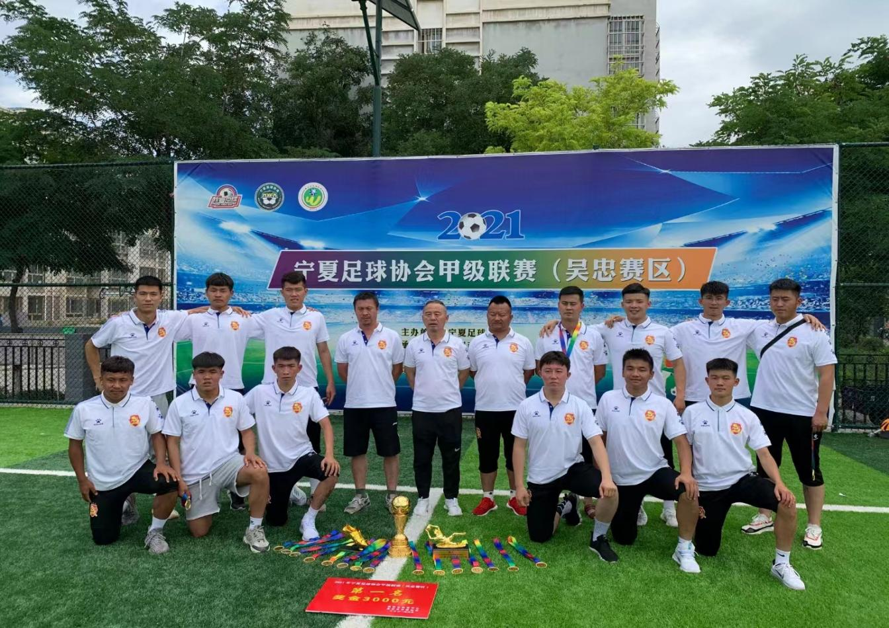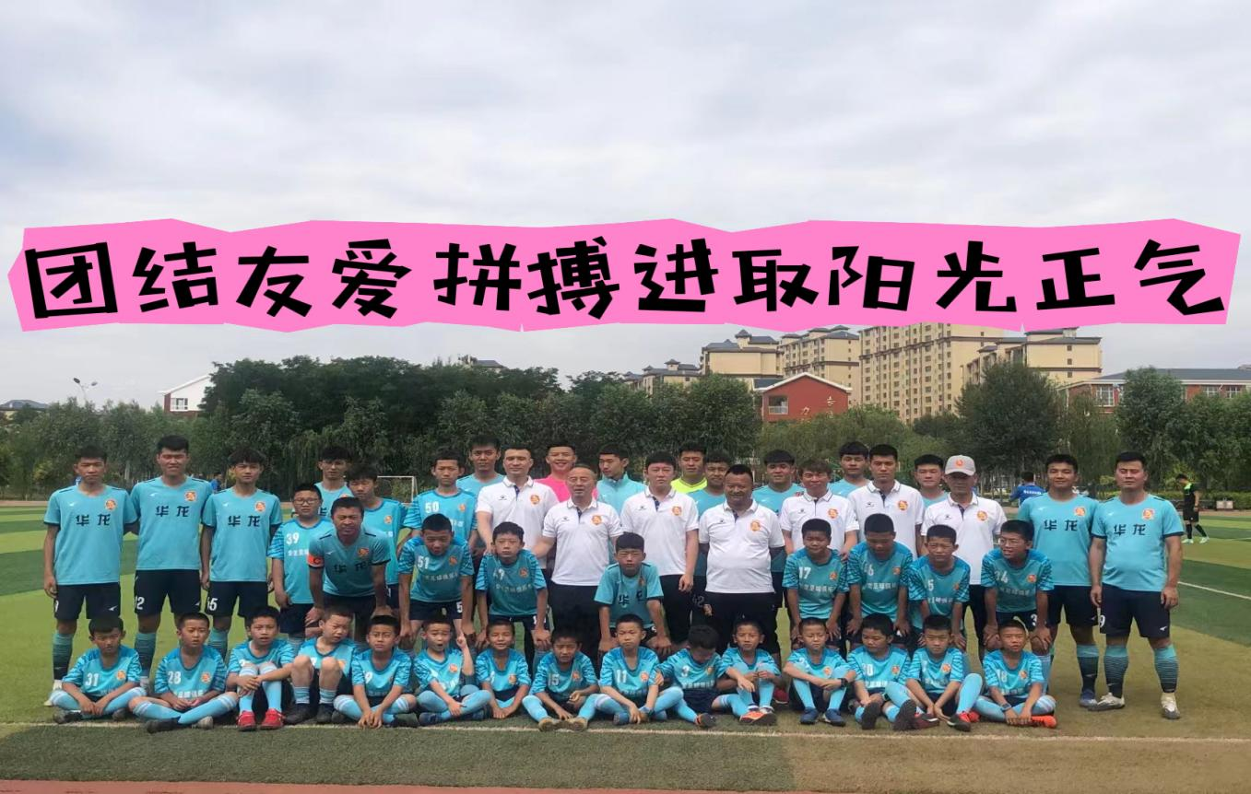

生命不息，足球不止！传承快乐，享受足球！随着球队的逐渐成长，发展，我的角色身份也随之变化，领队、教练、队医、队员等，不论身兼何职，我都是尽心、尽职、尽责。

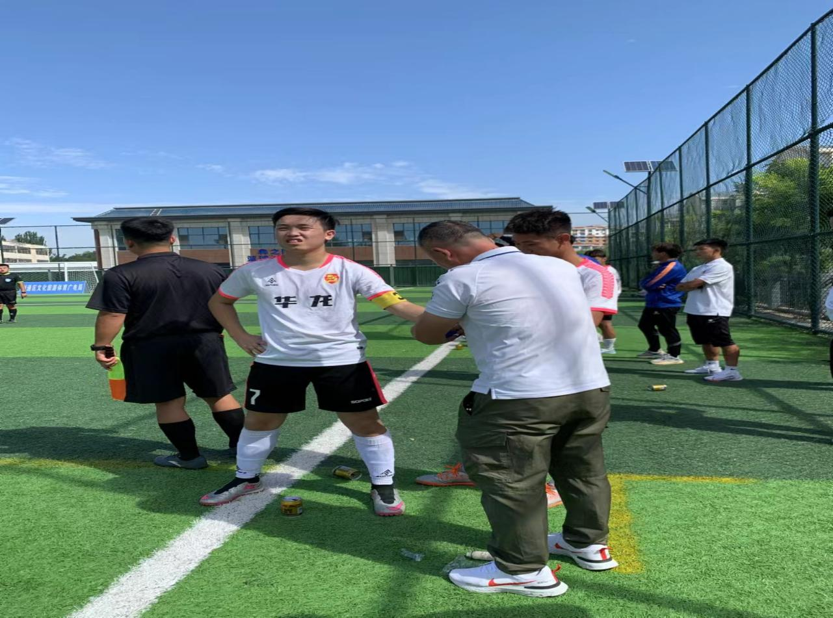

一花独放不是春，百花齐放春满园，在球队所有人的努力及主管部门的大力支持下，足球队稳步壮大。为了让球队更为正规化，我将以时不待我的紧迫感，行百里者半九十的清醒，咬定青山不放松的执着，舍我其谁的担当，终于在2020年，“华龙足球队”在工商部门注册后并更名为“华志龙足球俱乐部”。

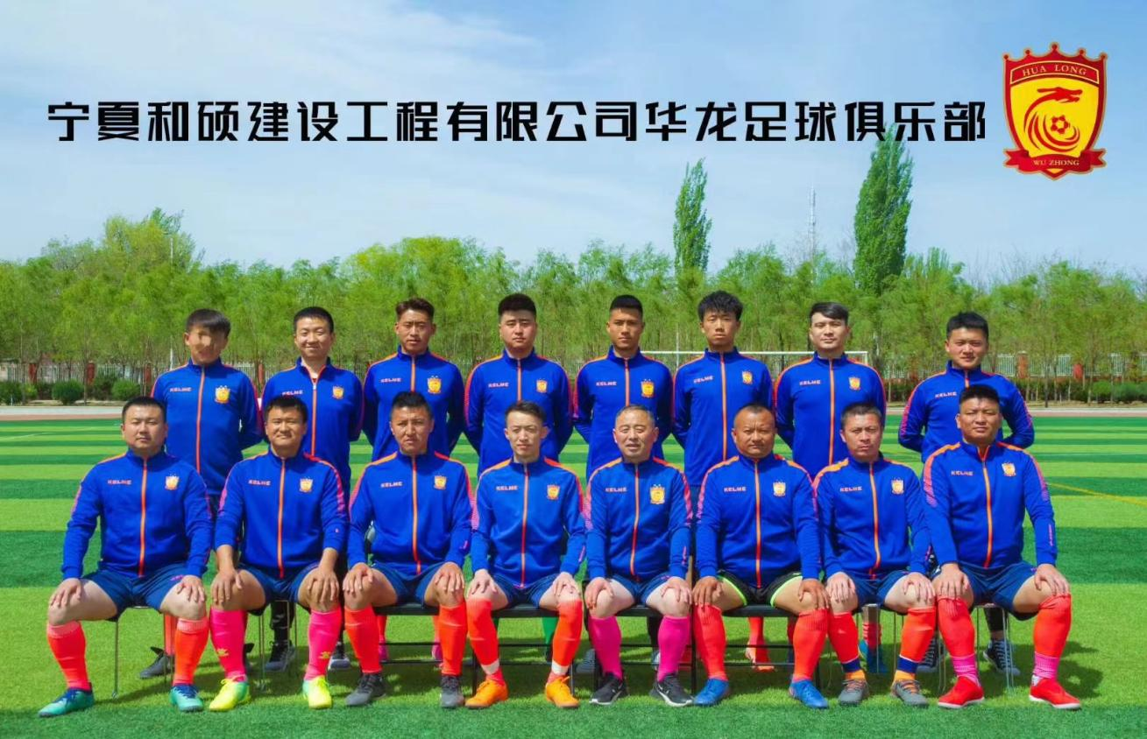不经历风雨，怎么见彩虹？每一个荣誉都是一段感悟，荣誉背后，是坚持与汗水，有时为了赶时间，不耽误踢球，真有一种风餐露宿的感觉。

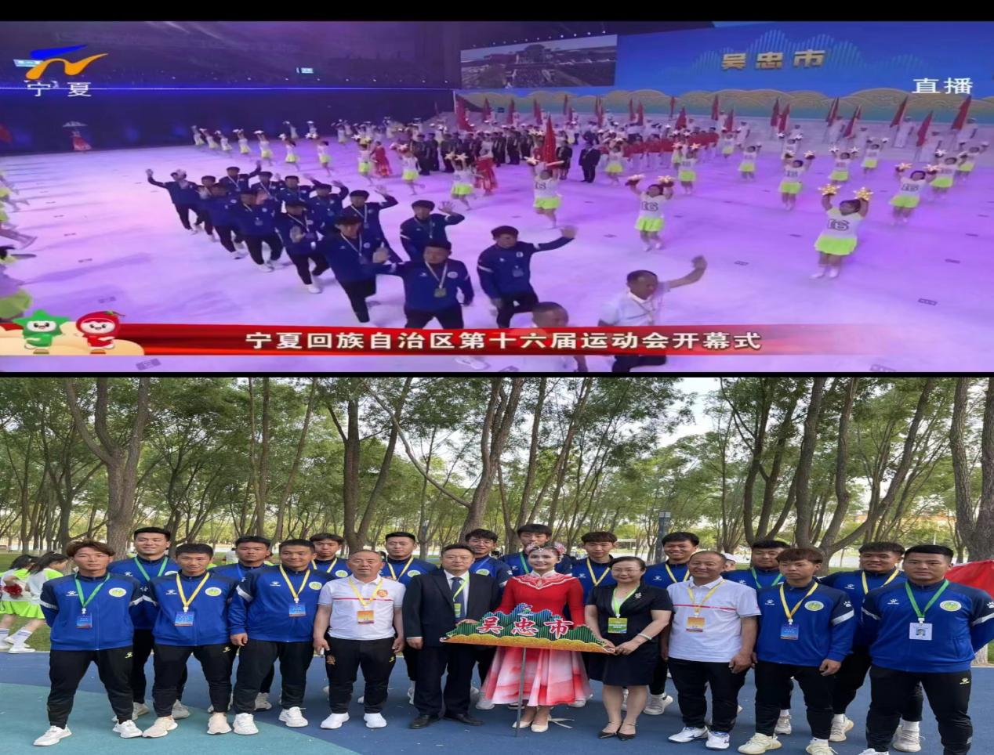俱乐部这十年的硕果累累：两次代表吴忠市参加宁夏回族自治区运动会社会组足球比赛

参加西北五省足球邀请赛

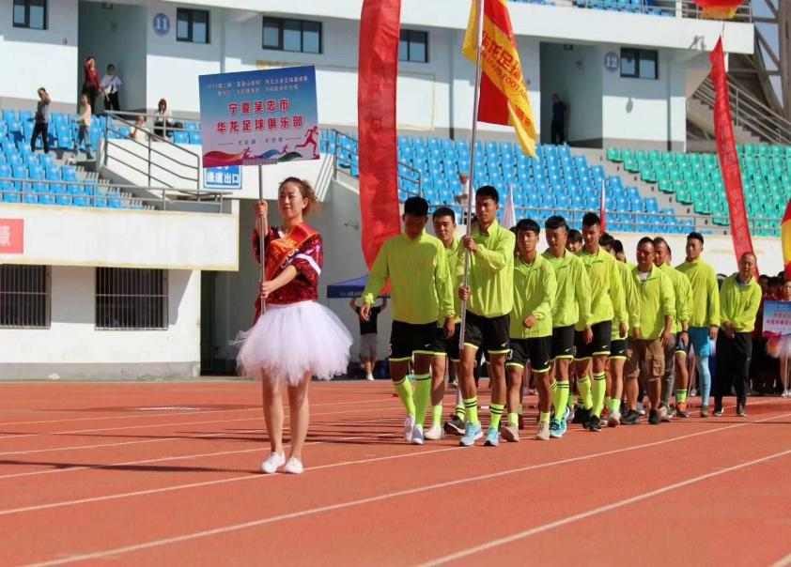

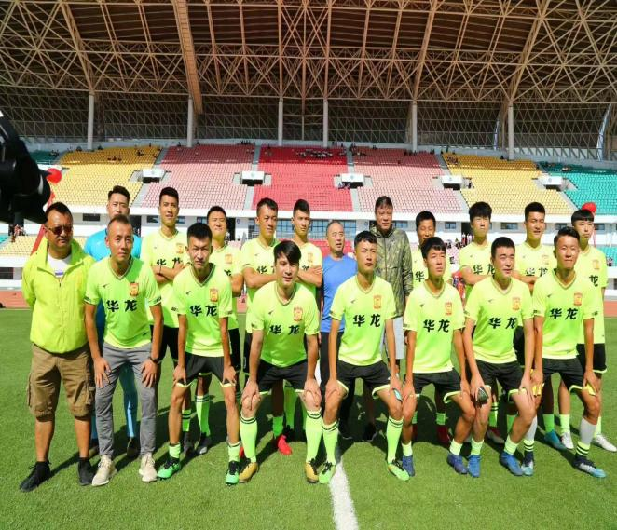

参加全国大漠运动会沙滩足球赛（取得第四名)

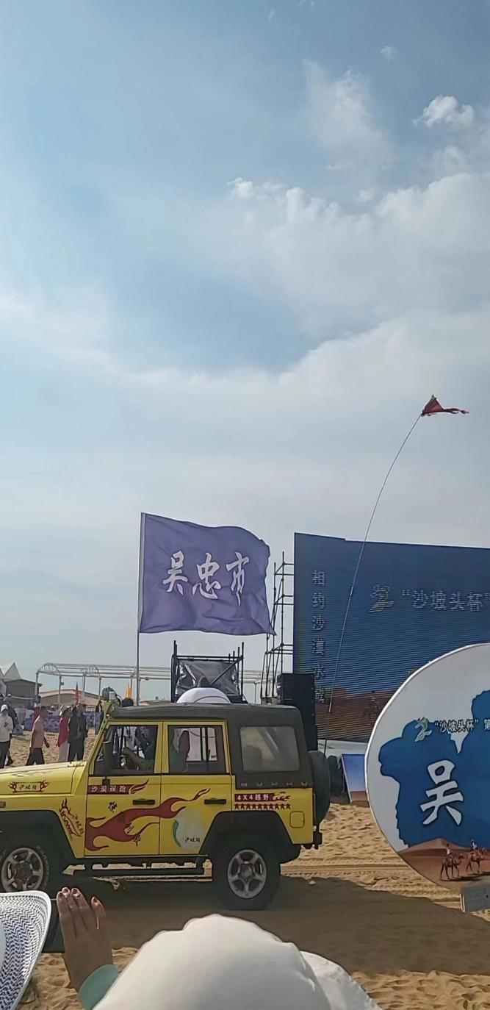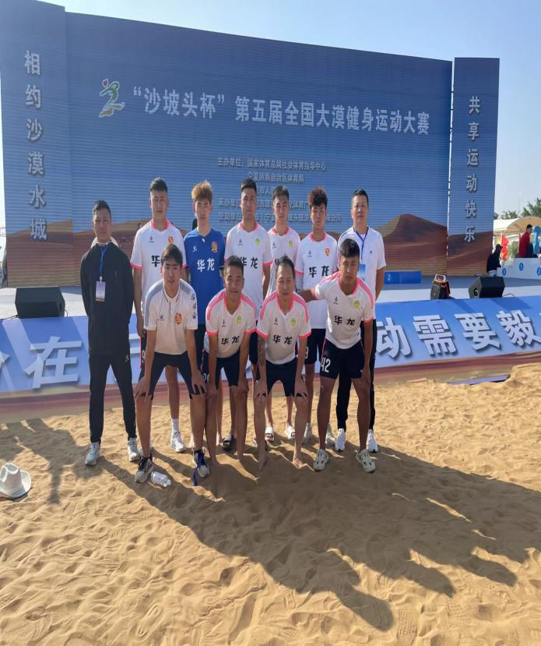

近几年参加了宁夏足球协会举办的宁乙、宁甲、宁超所有比赛,成绩名列前茅。

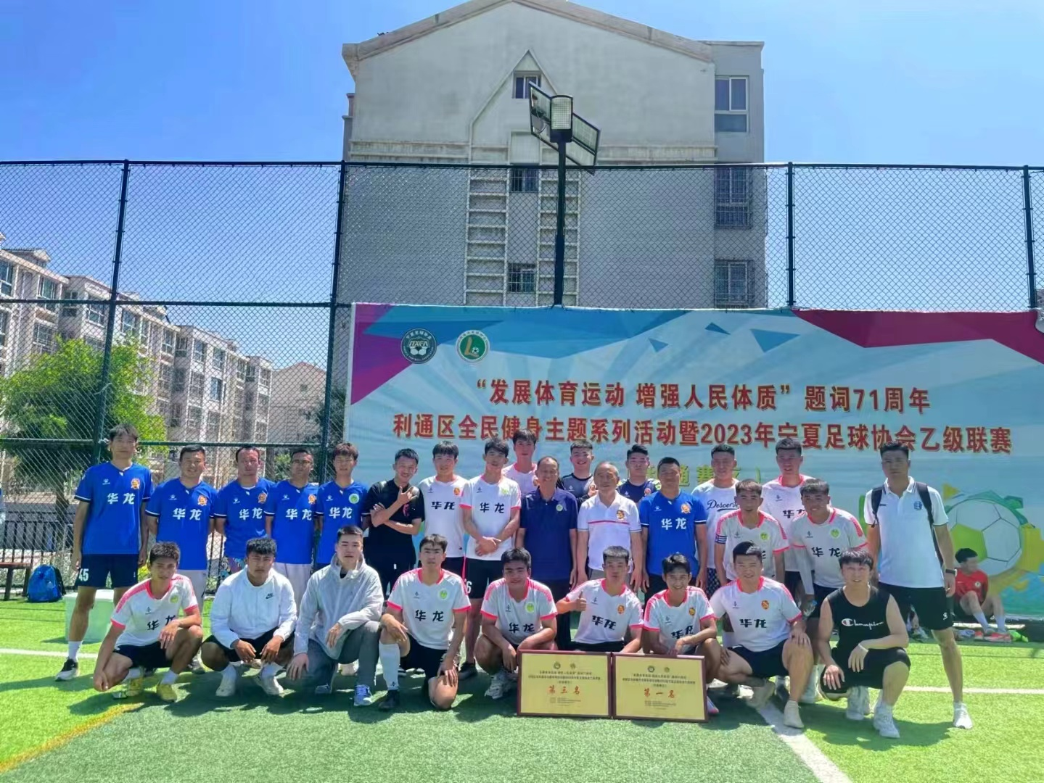

两次意义重大的友谊教练赛，2022年与前国脚段举为首的天津元老队友谊赛，这些老人们年龄都在60岁到70岁之间，球场上团队的配合、防守、进攻、层次分明的团队精神让我终生难忘。

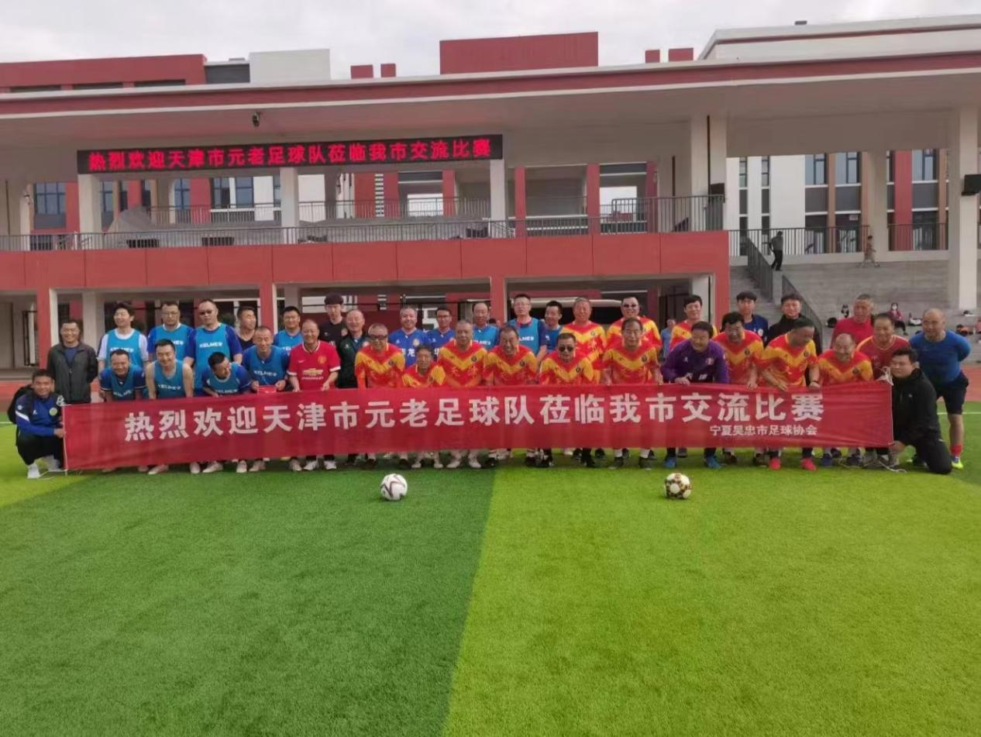

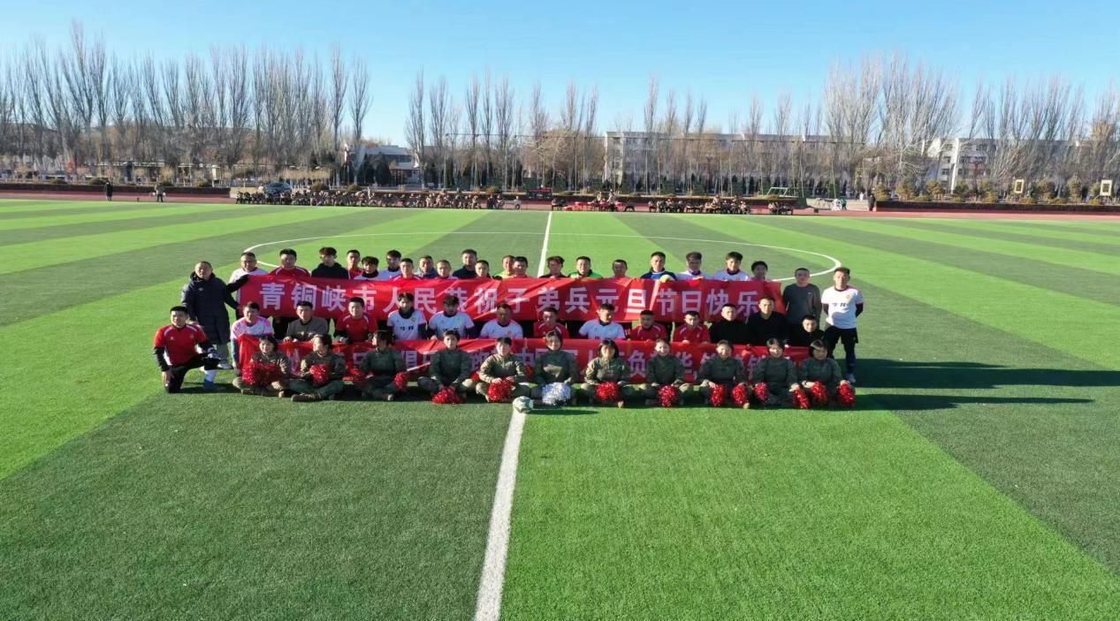2024年军民一家亲与雪枫旅友谊赛也让我感受颇深，他们不服输的劲头让我至今历历在目。

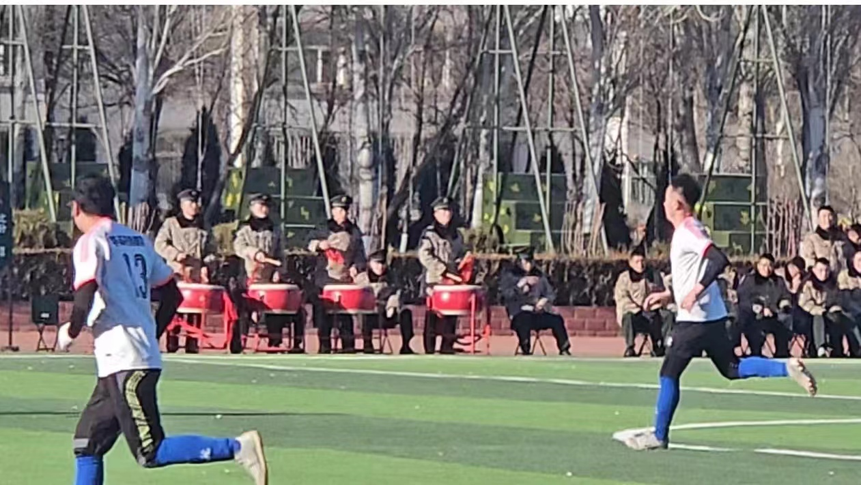

“华志龙足球俱乐部”现分为成人队40人，青年队68人，青训营30人，C级教练员4人，D级教练员18人，E级教练员17人，一二级裁判员多人，现役军人6人，退伍军人5人，在校大学生34人（其中研究生1人）。

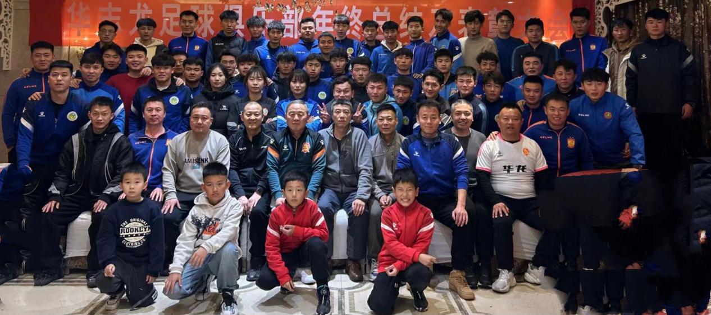

2004年吴忠市足球协会授予“华志龙足球俱乐部”为吴忠市先进俱乐部，吴忠市青训合作单位。同时本人也被选树为“吴忠市足球协会优秀教练员”称号。

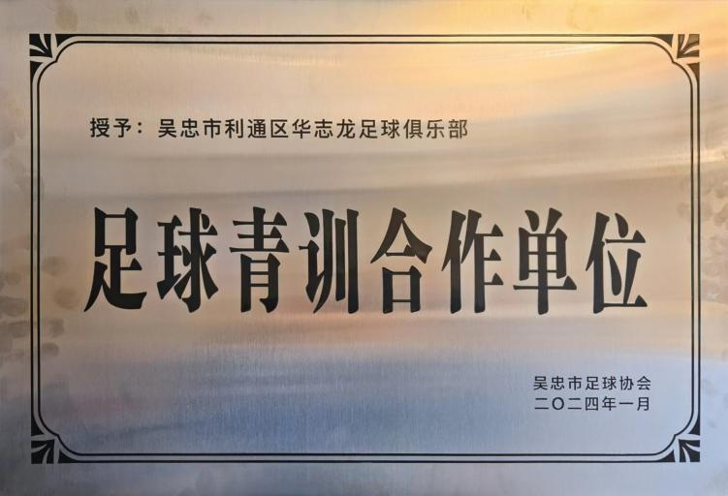

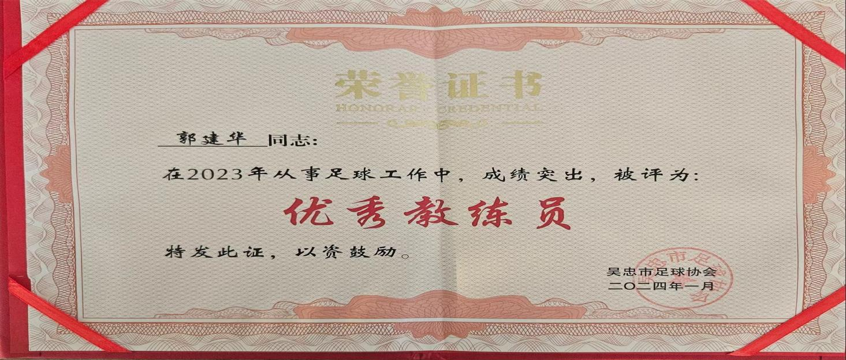

为了让更多足球爱好者加入踢球行列中，我组建了吴忠市足球爱好者联盟213人，以擂台赛形式、自由组合形式，每队六人,每周二、周四、周六晚19:00开始踢球。一年四季,无论严寒、酷暑，我们都是风雨无阻。每逢节日(如国庆、新年都会举行专场赛）。

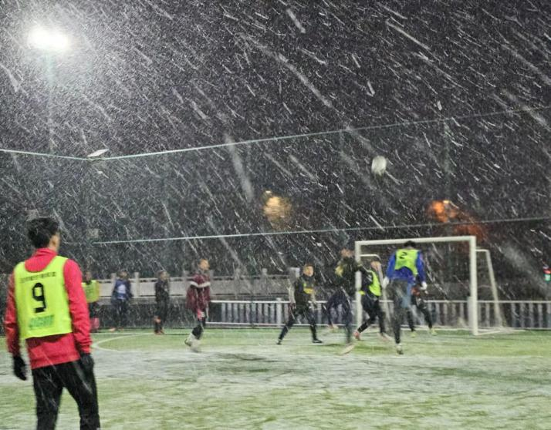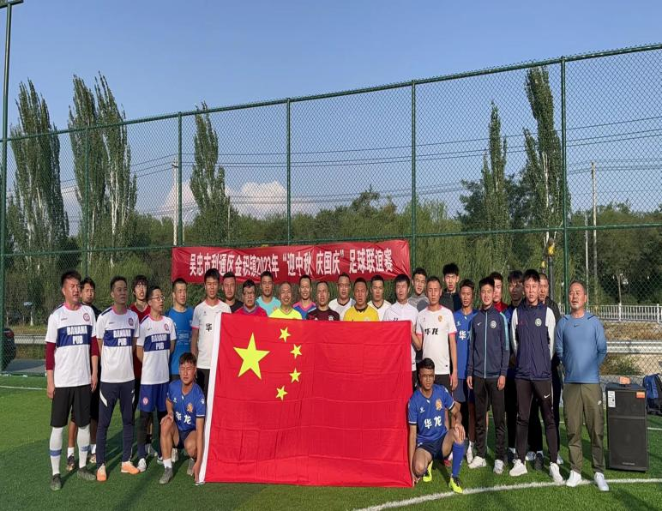

2024年，本人有幸担任“吴忠市足球协会副主席”一职，倍感荣幸，同时又觉得肩上责任重大。今后，我积将极配合协会主席(罗鹏飞)、秘书长(王志伟）完成相关任务。让更多的人了解足球，并积极参于进来,为吴忠足球攻献自己微薄之力。

回顾这几十年，经历了太多,喜怒哀乐、队员受伤,经费的困绕等，但我从来没有退缩，而是勇往直前。有时候踢球没有赞助商支持，我都是自掏腰包，支撑着球队运转。比赛场上的足球能让人热血沸腾、场下的足球能让人如此动情，足球能成为世界第一体育运动,它的魅力是无穷无尽的。成绩只属于过去，在今后的日子里，我和我的团队将会更加努力拼搏！

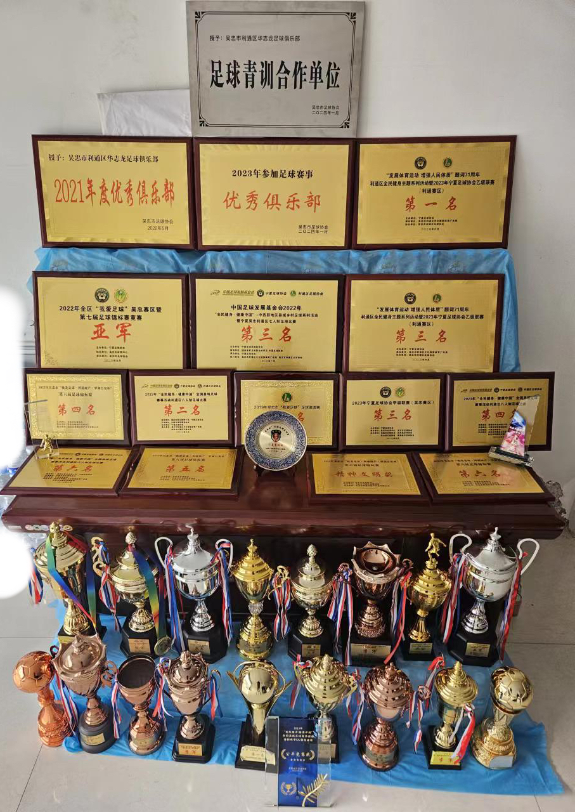

龙行龘龘、前程朤朤、生活鱻鱻！短短一生，唯有足球不可辜负，享受它吧,神奇的足球运动!